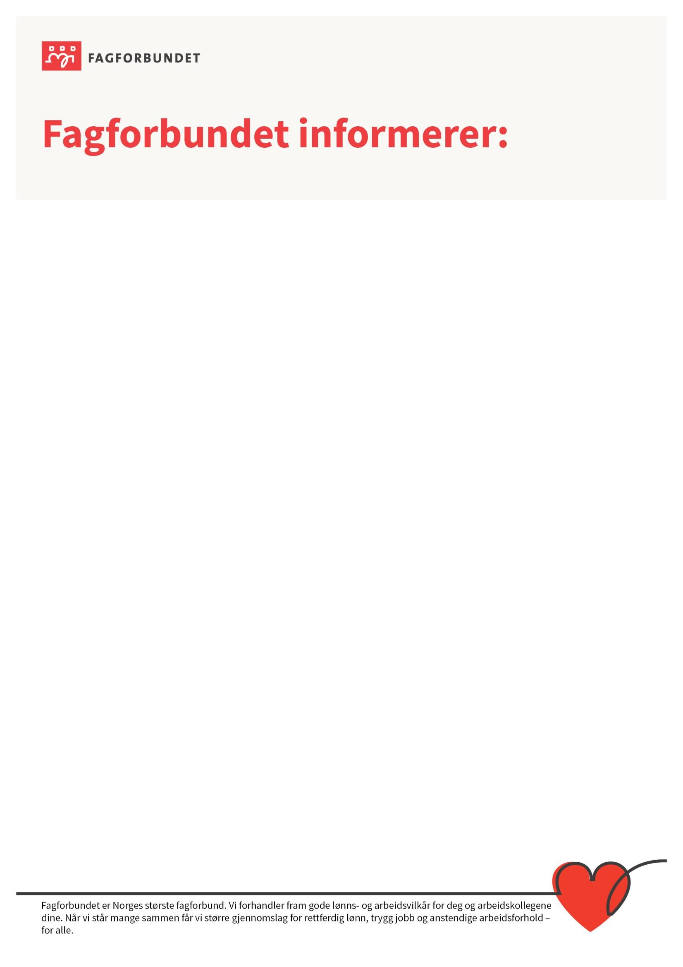

Medlemsarrangement
.

Fagforbundet Ås, Vestby, Buskerud og Akershus
fylkesforening og LO i Follo inviterer kinoforestilling
for sine medlemmer
på Drøbak kino onsdag 20 august
kl. 18.00.

Filmen vi skal
se,

er Stoltenberg
-
Facing War og alle
deltagere
får en
gratis medium popcorn og
mineralvann.

I forkant av forestillingen vil det bli en politisk debatt
med politikere på fylkesnivå.

Påmelding til egen fagforening
:

T
rine
.
anita.reiten
@fag
forbundet.org

Håper vi ses!

